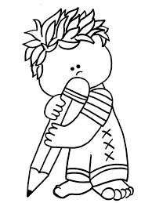
GUÍA DE TRABAJO 4º BÁSICO. “VAMOS DE COMPRAS”

Lee las siguientes situaciones problemáticas y resuelve. Debes dibujar las monedas y billetes necesarios para la solución.
Si necesitas, puedes trabajar con el kit sistema monetario

- La mamá de Maximiliano lo envía al supermercado con $5.000 y le pide que compre, 2 kilos de arroz que tienen un valor de $ 1.070, 3 paquetes de tallarines que valen $680, un kilo de marraqueta a un valor de $ 1100.
Una vez que paga, ¿cuánto dinero le dan de vuelto?

- Rafael y Gabriel están juntando dinero para comprar un vídeo juego. Tienen ahorrado $7.545 en monedas. Escribe los distintos grupos de monedas que podrías tener para esta cantidad de dinero.

- La señora Josefina tiene $930 en su monedero. Tiene 9 monedas en total y tiene una moneda más de $100 que de $50. ¿Qué monedas tiene?

- ¿De cuántas maneras diferentes puedes obtener $255, usando sólo monedas de $5 y $10?

- Amparo fue a la feria. Llevaba $10.000, compró frutas y llegó a su casa con $760. ¿Expresa el dinero que le quedó a Amparo con la menor cantidad de monedas posibles?

- ¿Cómo puedo formar $9.984 con la menor cantidad de billetes y monedas?

- El señor García tiene $1.590 en una bandeja sobre su escritorio. Tiene dos monedas más de $500 que de $50. ¡Qué monedas tiene?

